«Лада» балабақшасы» ЖШС
Қазақ тілінің оқытушысы
Икамбаева С.С.

Кіріктірілген ашық оқу қызметінің
технологиялық картасы.
Мектепалды даярлық тобы «Гномики»

«Көктемгі орманға саяхат»
«A trip to the spring forest»

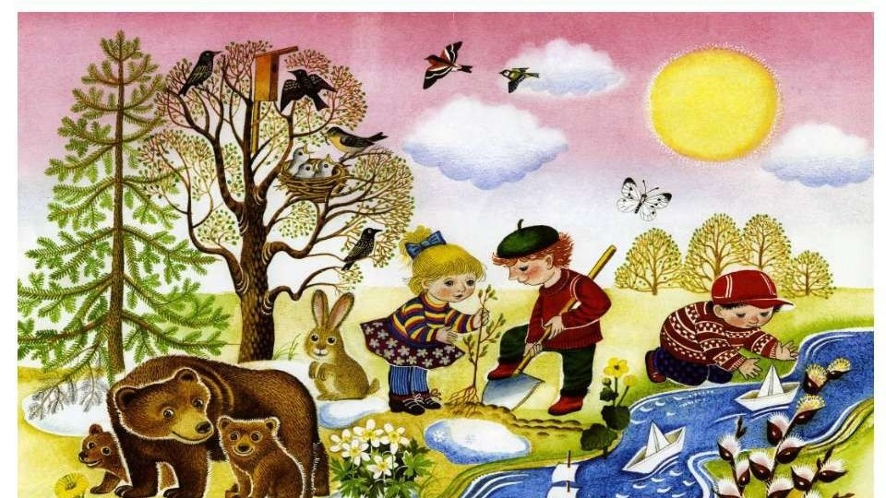

Кіріктірілген ашық оқу қызметінің
технологиялық картасы.

Білім беру саласы: «Қатынас» «Таным». «Әлеуметтік орта». «Денсаулық».
Образовательная область: «Коммуникация». «Познание». «Социум» «Здоровье» .
Бөлімі: «Қазақ тілі және ағышын тілі»
Тақырыбы: «Көктемгі орманға саяхат»
Білімділік міндеті : Балаларға «1-10 дейін санаймыз», «жабайы аңдар», жыл мезгілі «Көктем», «Жылы жақтан ұшып келеті н құстарды» тақырыптары туралы білімдерін бекіту.
Дамытушылық міндеті: Әр түрлі әдіс -тәсілдерді қолдана отырып,балалардың ойлау дағдыларын дамыту;
Тәрбиелік міндеті: дала құстарына, жануарларға деген қамқорлық сезімдерін ояту арқылы табиғатты сүюге, қиын жағдайда қалған достарға көмек көрсетуге тәрбиелеу;
Көрнекі құралдар:: Массаж кілемшесі,дала аңдары мен құстардың суреті,мольберт тақтасы, компютер, құрастырма суреттер, жұмсақ ойыншықтар.
Қостілділік компоненті: аю – медведь, қоян – заяц, қасқыр – волк, түлкі – лиса, кірпі – еж, тиін – белка, жабайы аңдар – дикие животные, кішкентай - маленький, үлкен - большой
Тілдің үштұғырлығы:аю – медведь-bear, қоян – заяц-hare (хэа),қасқыр – волк- wolf (вулф),
түлкі– лиса –fox (фокс)
Сөздік жұмыс: Қараторғай, тырна, қарлығаш.
Іс-әрекет қызметі | Оқытушының іс-әрекеті | Балалардың іс-әрекеті
Мотивациялық-қозғаушылық | Балалар бүгін бізге қонақтар келіп отыр. Ендеше барлығымыз қонақтармен амандасайық.  (Дети, сегодня на наше занятие пришли гости, давайте мы все вместе красиво с ними поздароваемся!)  Сәлеметсіңдер ме,! Здравствуйте! Hello !  1. Шаттық шеберіне тұрып,өлең жолдарын қайталайды  Дос болайық бәріміз,  Достық біздің сәніміз.  Бірге ойнап жүреміз,  Бір бақшаға келеміз.  Дружба крепкая нужна,  В детском садике, друзья.  Ты мой друг и я твой друг,  Встанем все мы дружно в круг.  Friendship is a thing for two,  Three or four, even more.  Like a song that is made to sing,  Friendship is a doing thing.  Ал, балалар мына допты беру арқылы біз өзімізді қонақтармен таныстырайық.  2. Д/о: «Диалог» балалар бір бірінен қазақ тілінде есімдерін сұрайды.  -Сенің атың кім?  -Менің атым Даша  - Есік қағылады. Мұғалім есіктін артынан хат тауып алады. Хатты ашып оқиды.  Хат.  Салеметсіздерме балалар! Мен орманнан адасып кеттім.Сендердің маған көмектерің керек!  с/н: Даша  - Балалар Дашаға көмектесейік пе?  - Балалар әндетіп, орманға қарай, массаж жолдарымен жүріп жолға шығады. | -Сәлеметсіңдерме  -Здравствуйте! Hello!  Балалар шаттық шеңберге тұрып өлең жолдарын қайталайды.  Балалар бір бірінің атын сұрап жауап береді.  Балалар қызығушылық білдіреді.  Хатты мұқият тыңдайды  Балалар орманға саяхат жасауға келіседі.
Ұйымдастыру-іздестіру | Балалар бірінің артынан бірі массаж жолдарымен жол жүреді.  - Міне балалар, көктемгі орманға да жеттік.  Алдымыздан қоян шығады.  1-тапсырма:  - Балалар, қазір жылдың қай мезгілі?  -Қыс айларын атап беріңдерші?  Көктем мезгілі туралы әңгімелер құрау қурайды. сурет арқылы  ( технология Базарного)  Қоян: Рахмет балалар.Осы жолмен тура журсеңдер Дашаны табасыңдар.  Алдарынан кірпі қарсы алады.  - Балалалар кірпіні орысша қалай айтамыз?  2- тапсырмасы:  Қандай жабай аңдарды білесіңдңр?  Неге оларды жабайы аңдар дейміз?  Дидактикалық ойын. «төлін тап?»  Жарайсыңдар балалар тапсырманы орындадық.  Кірпі: Рахмет балалар.Осы жолмен тура журсеңдер Дашаны табасыңдар.  Алдарынан түлкі кезігеді.  3- тапсырмасы :  Ал , сендерге көктемде ұшып келетін құстар туралы жұмбақ дайындадым  Жұмбақ:  1. Во дворе стоит дворец,  Там живёт один певец.  Очень ловкий молодец  И зовут его…  (-қараторғай)  2.Листья падают с осин,  Мчится в небе острый клин. (Журавль--тырна)  3.Грудь — белая,  Хвост — как ножницы (ласточка-қарлығаш)  Дидактикалық ойын. «Құстарды сана»  3-х языках  Аю шығады.  4- тапсырмасы  Аю: -Балалармен байқаусызда суреттерді шашып алдым!Сендер маған жинауға көмектесіңдерші?  Дидактикалық ойын «Тұтасты жина  (Буынға бөл)  Даша орманнан шығады.  1.«Hello, kids!»  -Thank you for help!  Балала рахмет сендерге, мен орманнан адасып кеттім, қатты қорықтым.  2.Қәне, танысайық! My name is Dasha!  What is your name?  3. Сендер мені көп іздеген шығарсыңдар?шаршағанда боларсыңдар!  Сергіті сәті:  4.Who helped you?  Балалар мын суреттегі жануарлар жабай ма әлде үй жануарлары ма?  Мен бұл суреттерді шатастырып алдым.  Ал , енді ағылшын тілінде қайталаймыз.  5.What animal do you like?  Thank you!  6. Балалаар қаіз қай мезгіл ?  Олай болса көктем туралы тақпақты еске түсірейік  What colour is spring? (summer, autumn, winter)  What spring months do yon know?  Do you like spring? | Массаж кілемшесімен жол журу  Көктем келді.  Күн жылынды.  Қар, мұз еріді.  Ағаштар бүршік атты.  Құстар ұшып келді.  Балалар далада ойнайды.  Құстарға ұя жасаймыз.  Көктем айлары-  Наурыз-март  Сәуір -Апрель  Мамыр -Май  - Балалар жабайы аңдарды атап айтады.  Қоян, аю туралы тақпақ айтады.  Ойынды тақтаға төлдерін жапсырады.  Балалар түлкінің жасырған жұмбақтарының шешуін табады  - Ол құс - Скворец -Қараторғай  - Ол құс  Журавль--тырна  - Ол құс  (ласточка-қарлығаш)  Балалар құстарды 3-тілде санайды.  - Балалар пазылыны құрайды.  Қасқыр – 2 буын бар.  Түлкі -2 буын бар.  Қоян – 2 буын бар.  Балалар қуанады.  Сәлемдеседі  - Иә.  Балалар сергіту сәтін орындайды.  Дашамен бірге жабайы жануарлар мен үй жануарларын ағылшын тілінде қайталайды.  Балалар жабайы аңдарды атайды  Көктем.  A hare, hedgehog, a fox and a bear.  Балалар сұрақтарға жауап береді..  Spring is green.  Summer is white,  Autumn is yellow,  Winter is white...  Spring is green.  March, April, May  I like spring!
Рефлексивті-түзетушілік | - Балалар, көктемгі орманнан балабақшаға қайтатын уақыт болды.  - Балалар бүгін біз қайда бардық?  -Көктемгі орманнан кімді іздеуге бардық.?  -Орманнан қандай аңдарды кездестірдік?  - Ендеше. сендерге саяхат қаншалықты ұнағандығын  «Табыс баспалдағын» арқылы көрсетеміз.  - Жарайсыңдар! Рахмет  Келеген қонақтармен қоштасайық  Сау болыңыздар! | - Балалар кеген жолдарымен балабақшаға қайтады.  - Біз көктемгі орманға бардық  - Дашаны.  -Қасқыр,қоян,кірпі,түлкі.  Балалар жаңғақ арқылы сабақты қаншалықты меңгергендігін белгілейді  Сау болыңыздар

Күтілетін нәтиже:
Біледі: : құстардың,жануарлардың атауын ,көктем мезгілін, 1-10 тура және кері санауды біледі;
Игереді: қойылған сұрақтарға дұрыс жауап беруге, тақпақ жаттауға, сөйлем құрастыруды;
Меңгереді жабай аңдарды атау, санау, сергіту сәттерді орындау ойындарға қатысу;

